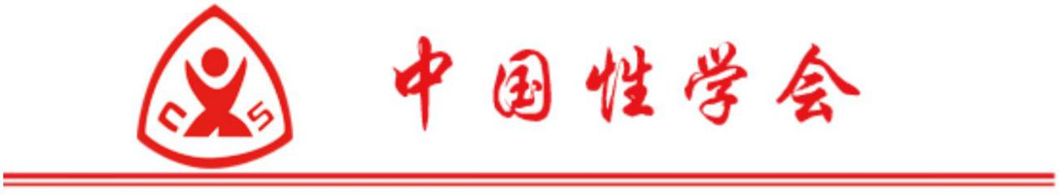**第二届全国前列腺与性健康高峰会**

**暨中国性学会前列腺疾病分会2020年学术年会**

**会议通知**

**医师**：

由中国性学会与中国性学会前列腺疾病分会主办的“第二届全国前列腺与性健康高峰会暨中国性学会前列腺疾病分会2020年学术年会”将于2020年9月18-19 日在江苏省苏州市召开，本次大会将邀请国内众多前列腺与性健康领域的专家学者，将就急、慢性前列腺炎、前列腺增生、前列腺癌等常见的前列腺疾病的手术和诊疗临床研究最新成果，以及与两性性生殖健康维护相关性等进行专题演讲。为了规范和提高我国前列腺疾病的诊疗水平，大会组委会诚挚地邀请您参加此次会议！参加会议的正式代表将按规定授予I类学分（ 会议现场授分，会后不予补发 ）。

现将相关会议事项通知如下：

**一、会议时间：**2020年9月18日-20日

**二、会议地址：**江苏省苏州市皇家金煦酒店（苏州市吴中区太湖东路1号）。

**三、会议报到：**2020年9月18日13:00-22:00

报到地址： 江苏省苏州市皇家金煦酒店

1. **会议撤离：**9月20日12:00以前

**五、注册与住宿须知：**本次会议收取会议注册费：参会代表800元/人。

会议期间食宿、交通费用自理。大会统一安排住宿，会议酒店标间/单间：标间 600元/天/间，单间 600元/天/人（含早餐）。参会代表需提前预定房间，预定房间方式（见附件住宿预定流程），未预定房间的参会代表，组委会将不安排住房。

**六、报名及缴费方式：**

1.会议报名：登陆中国性学会官网（中国性学会官网网址：

https://chsa.bjmu.edu.cn） ，点击会议报名，选择“第二届全国前列腺与性健康高峰会”申请报名缴费。

2.住宿预定：登陆中国性学会官网（中国性学会官网网址：） ，点击会议报名，选择“第二届全国前列腺与性健康高峰会”申请酒店预订， 预定截止日期 2020 年9月19日。

3会议报到时， 大会也设有注册台，可以现场缴费注册。

**八、交通线路：**

1、飞机：上海虹桥机场/无锡硕放机场后乘坐高铁到达苏州站/苏州北站

2、高铁：苏州北站——地铁2号线高铁苏州北站至盘蠡路站3号口下车换乘公交45路（盘蠡新村东站-太湖东路丹桂路站），后步行343米即可到达，

3、火车：苏州火车站 ——529路（苏州站北广场-太湖东路丹桂路站），步行343米即可到达。

**九、会议联系人：**

中国性学会学术工作部 赵 绯 13910090237

中国性学会前列腺疾病分会 蔡周达 15521198602

中国性学会学术工作部

中国性学会前列腺疾病分会

2020年 08月 03日